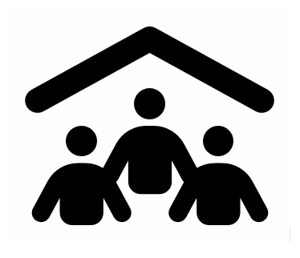

**Kinder- und Jugendwohngruppe Friedeburg**

Adresse: Friedeburger Hauptstraße 140

Die Wohngruppe befindet sich im Ortskern von Friedeburg im Landkreis Wittmund. Zu den nächsten größeren Ortschaften besteht eine Anbindung mit öffentlichen Verkehrsmitteln. Die ländliche Lage bietet die Möglichkeit, eine gewisse Distanz zum bisherigen Umfeld aufzubauen, welche pädagogisch genutzt werden soll.

Aufgrund der Langfristigkeit der Maßnahme handelt es sich i.d.R. um eine relativ konstante Gruppe. In diesem familienähnlichen Rahmen geht es in der Betreuung daher auch schwerpunktmäßig darum den Alltag zu gestalten und lebenspraktische Fertigkeiten zu vermitteln.

Hier gilt es, den Kindern und Jugendlichen positives Erleben und positive Erfahrungen zu ermöglichen und durch die Förderung ihrer Talente und Ressourcen ihr Selbstwertgefühl zu steigern. Dies gilt insbesondere auch für den schulischen Bereich und die Erarbeitung beruflicher Perspektiven.

Darüber hinaus fördern wir die Integration in das soziale Umfeld, um ihnen auch Kontakte außerhalb der Einrichtung zu ermöglichen.

Über eine regelmäßige Zusammenarbeit mit den Eltern, die sich an den Bedürfnissen der Kinder und Jugendlichen orientiert und im Rahmen der individuellen Hilfeplanung gestaltet wird, ist die Einbeziehung der Sorgeberechtigten gewährleistet, um sowohl Bindungen als auch ggfs. die Option einer Rückführung in die Familie zu erhalten.

TAGESABLAUF (MO-FR)

**Tagesablauf:**

**06:00 Uhr Kids wecken, die mit dem Bus zur Schule müssen**

Frühstück begleiten, Schulbrote vorbereiten, ggf. mehrfach wecken, auf angemessene Kleidung achten, Zahnpflege nachhalten

**06:45 Uhr die ersten Kids verlassen das Haus**

Darauf achten, dass die Kids pünktlich das Haus verlassen, um den Bus zu erreichen.

**07:00 Uhr Kindergartenkinder wecken**

Körperpflege begleiten, beim Anziehen unterstützen, Verpflegung für den Kindergarten vorbereiten

**07:15 - 07:30 Uhr Weitere Kids müssen zum Bus o. Schule in Friedeburg laufen**

Darauf achten, dass die Kids pünktlich das Haus verlassen

**08:00 Uhr**

Die Kinder in den Kindergarten bringen

**08:30 Uhr**

Kinderzimmer (Kiga): aufräumen, Bett machen, Fenster auf, Heizung aus, Licht aus

Kinderzimmer (Grundschule): aufräumen, Bett/Fenster/Heizung/Licht

Kinderzimmer (ab 5.Klasse): Fenster/Heizung/Licht, ggf. in die Übergabe schreiben, falls die Kids noch aufräumen/das Bett machen müssen



**09:00 Uhr**

Übergabezettel ausfüllen, Checkliste abhaken, ggf. noch Nacharbeiten

Zeit für: Kasse zählen, Postkasten kontrollieren, E-Mails, Telefonate, Dienstlisten u. Stundenzettel, Dokumentation

**10:00 Uhr**

Dienstwechsel

**Tagsüber in der Woche/Schulzeit** (betrifft den 24 Std.- Dienst)

**10:00 Uhr Büroarbeit/Hausarbeit**

Abarbeiten der Aufgaben von der TO Do- Liste/ Übergabeprotokoll, Zeit für Berichte, ggf. Begleiten von Terminen am Vormittag zu Ärzten/Therapeuten/Gericht etc.

**13:00 Uhr Spätdienst beginnt**

Kindergartenkinder abholen, erste Kids kommen aus der Schule

Brotdosen aus Rucksack nehmen, Ankommen der Kids begleiten (Wichtiges aus der Schule wie Anschreiben, Vorkommnisse, allgemeine Befindlichkeit)

Beachten, dass die Jacken, Schulranzen etc. nicht im Flur liegen bleiben

**14:00 Uhr Gemeinsames Mittagessen**

Das Mittagessen wird von den Hauswirtschaftskräften vorbereitet und aufgetischt

Die Mahlzeit findet gemeinsam mit allen Anwesenden statt

**14:30 Uhr Nachmittagsgestaltung**

Begleitung Hausaufgaben, ggf. Begleitung von Terminen

Zeit zum Spielen, kreatives Gestalten, Gespräche etc.

Kinder, die Nachmittagsunterricht hatten, kommen zu verschiedenen Zeiten wieder

Wenn die Witterung es erlaubt, auf den Spielplatz oder in den Garten/Wald etc



Freizeitaktivitäten der Kinder, wie Tanzen oder Jugendfeuerwehr

TV (FSK beachten)

Methodisch- pädagogische Arbeit

**17:45 Uhr Vorbereitung Abendessen**

Der Esszimmerdienst deckt den Tisch (ggf. von Betreuer*innen unterstützt)

**18:00 Uhr gemeinsames Abendessen**

Es nehmen alle am Abendessen teil, die im Haus sind (außer bei Krankheit o.Ä.)

Abends keine Süßspeisen (Nutella, Marmelade etc)

Abends keinen Kakao mehr

Abends kein Toastbrot

**18:30 Uhr Beteiligung an der Hausarbeit/Körperpflege der Kinder im Kiga- Alter**

Die ersten Dienste werden gemacht (Flur und Treppe/Esszimmer/Küche/Bäder/WZ), Betreuer*innen unterstützen bei Bedarf

Die Kindergartenkinder machen sich fertig für das Zubettgehen; Unterstützung/Begleitung bei Körperpflege, Zähneputzen; ggf. wickeln, beim Umziehen/Anziehen der Schlafanzüge unterstützen

**19:00 Uhr Kiga- Kinder gehen ins Bett**

Vorlesen und Begleitung durch Betreuer*innen

**19:30 Uhr Die U- 10 Kinder gehen ins Bett**

Vorlesen und Begleitung durch Betreuer*innen; ggf. Hinweise zu Körperpflege wie Zähneputzen

**20:00 Uhr Dienstende Spätdienst und die U-12 Kinder gehen ins Bett**

Vorlesen und Begleitung durch Betreuer*innen; ggf. Hinweise zu Körperpflege wie Zähneputzen



**20:30 Uhr Kids 12 Jahre alt gehen ins Bett**

Bei Wunsch Vorlesen und Begleitung; Hinweise zu Körperpflege wie Zähneputzen

**21:00 Uhr Die U- 15 Kids gehen ins Bett**

Begleitung nach Erforderlichkeit

**21:30 Uhr Kids 15 Jahre alt gehen ins Bett**

Begleitung nach Erforderlichkeit

**22:00 Uhr Kids 16 und älter gehen ins Bett**

Begleitung nach Erforderlichkeit

**Am Wochende/ Feiertage**

**Samstags**

**8:00 Uhr Anwesenheit in der Gruppe. Die ersten Kids sind wach**

**09:00 Uhr Wecken**

**09:30 Uhr Frühstück**

**10:00 Uhr Die Kids machen ihre Dienste**

Küche/Esszimmer/Bäder/Wohnzimmer/Flur/Treppe, die Zimmer der Bewohner*innen werden aufgeräumt; die Betreuungskraft begleitet

Müll nach draußen aus allen Bädern und Zimmern

Kontrolle der Dienste und Zimmer durch die Betreuungskräfte

**11:00 Uhr Diensbeginn Tagdienst**

Eine Betreuungskraft räumt das Büro auf, saugt Betreuer*innenzimmer und putzt das Bad gründlich

**Im Tagesverlauf: Zeit für Aktivitäten, Ausflüge, Unternehmungen**

Eine Betreuungskraft kocht das Essen (warm gegessen wird abends

Ggf. Einkauf für das Essen am Sonntag

**17:45 Uhr Esszimmerdienst deckt Tisch**

**18:00 Uhr gemeinsames Abendessen**

**Im Anschluss: Aktivitäten**

Gemeinsames Spiel, individuelle Freizeitgestaltung, TV- Abend mit gemeinsamem Film o.Ä.

Die Bewohner*innen dürfen am Wochenende eine Stunde länger wach bleiben

**21:00 Uhr Ende Tagdienst**

**Sonntags**

**8:00 Uhr Anwesenheit in der Gruppe. Die ersten Kids sind wach**

Die Kids dürfen ausschlafen

**10:30 Uhr die noch Schlafenden werden geweckt und Vorbereitung Brunch**

Zum Brunch gibt es Brötchen, Rührei und etwas „Besonderes“ wie Bacon, Sucuk o.Ä.

**11:00 Uhr Dienstbeginn Tagdienst/ Brunch**



**Im Tagesverlauf: Aktivitäten**

Gemeinsame oder individuelle Freizeitgestaltung

Ggf. Kids vom Bahnhof abholen, die auf Heimfahrt waren

**17:00 Uhr Vorbereitung Abendessen**

Sonntags sind die Bewohner*innen für das warme Essen zuständig

Begleitung durch Betreuer*innen

Tischdecken durch Esszimmerdienst

**18:00 Uhr gemeinsames Abendessen**

Nach dem Essen werden die Dienste für die kommende Woche verteilt

**18:30 Uhr Abendroutine wie wochentags**

**21:00 Uhr Ende Tagdienst**

**In den Ferien/ an schulfreien Tagen**

**8:00 Uhr Anwesenheit in der Gruppe. Die ersten Kids sind wach**

Die Kids dürfen auch länger schlafen

Wecken je nachdem, ob gemeinsame Aktivitäten geplant sind

Zeitpunkt des Frühstücks wird am Abend zuvor besprochen/ Abhängig von der Tagesplanung

**11:00 Uhr Dienstbeginn Tagdienst**

**Im Tagesverlauf: Aktivitäten**

Gemeinsame und/oder individuelle Freizeitgestaltung

Essen kochen und gemeinsame Mahlzeit je nach Tagesplanung; ggf. auch unterwegs

**21:00 Uhr Ende Tagdienst**

**Abends:** Die Kids dürfen eine Stunde länger wach bleiben als in der Schulzeit. Bei Aktivitäten, gemeinsamen Filmeabenden o.ä. können Ausnahmen gemacht werden.

**Wichtige Infos:**

Der Übergabezettel wird jeden Tag vollständig abgearbeitet. Die Verantwortung liegt bei der Betreuungsperson, die im 24 Stunden Dienst ist. Einzelne Aufgaben werden in der Übergabe besprochen und ggf.vom Früh-/Spät-/Tagdienst übernommen.

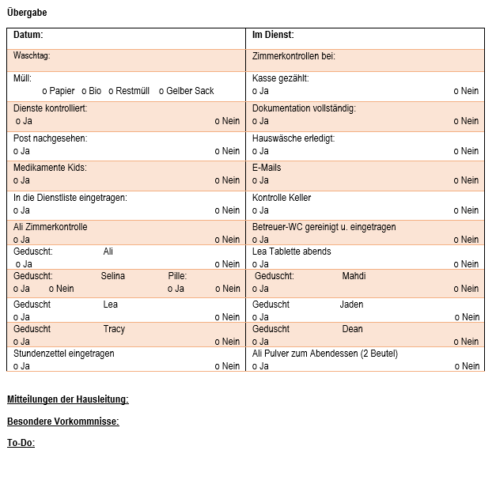

 **Sonstiges**

**Bettzeiten der Kids:**

|  |  |  |
| --- | --- | --- |
| Alter | In der Schulzeit | Wochenende/Ferien |
| Unter 6 Jahre | 19:00 Uhr | 20:00 Uhr |
| 6 bis 9 Jahre | 19:30 Uhr | 20:30 Uhr |
| 10 bis 11 Jahre | 20:00 Uhr | 21:00 Uhr |
| 12 Jahre | 20:30 Uhr | 21:30 Uhr |
| 13 bis 14 Jahre | 21:00 Uhr | 22:00 Uhr |
| 15 Jahre | 21:30 Uhr | 22:30 Uhr |
| Ab 16 Jahre | 22:00 Uhr | 23:00 Uhr |